卒中智能体
所设想的卒中智能体流程的关键在于：
- 医生提供病患的基本信息（姓名，年龄，性别，发病时间，NIHSS评分等等）；此步骤基本不变
2.医生上传自己拥有的影像数据以及医生初步判断的病灶偏侧：
可选组合：
- NCCT-only
- NCCT + single-phase CTA
- NCCT + mCTA（三期）（利用MRDPM生成CT灌注图）
- NCCT + CTA + CTP（含参数图输入）

3.智能体系统能识别出医生提供了哪些模态的影像（属于上方的哪个组合），模型（目前暂时用Medgemma 1.5，后期再用训练得专属模型）能对应分析医生提供的影像数据，并输出影像报告。注意：每个模态的医学影像需要Medgemma 1.5 模型单独分析，每个模态的输出边界重点也不同。（详情见STROKE_AGENT_PROPOSAL.md文档）

4.注意：无论是利用MRDPM模型生成的CT灌注图还是医生直接提供的真实CT灌注图，均需要进行目前web端有的脑卒中分析逻辑，即半暗带分析，核心梗死区域分析，灌注不匹配分析等等。

5.RAG对话需要在目前的基础上再实现一个功能：医生直接输入病人id（如235），RAG系统能直接读取病人的影像报告的内容，并且将病人的信息去隐私化（如姓名），并在此基础上回答医生问的具体问题，就不用医生再手动上传病人信息。（顺便一提，dify搭建RAG挺方便的）

6.前端页面能根据医生上传的影像数据动态展示影像，即医生上传了哪些影像（包括MRDPM生成的CT灌注图，以及脑卒中分析影像）就在前端页面工整地展示那些影像。此外，已有的对比度调节功能不受影响；CT灌注图的伪彩图生成功能不受影响。

7.也就是说卒中智能体在目前现有的web端基础上，主要有了以下不同之处：
（1）影像模态组合更丰富，更符合临床实际需求；前端页面展示的影像模态组合是动态的
（2）使用本地部署的Medgemma 1.5（之前使用的百川M3暂时没有分析影像的功能） 分析医生所提供的影像，并且自动生成对应模态的报告，不需要医生再手动按钮
（3）如果符合条件，自动进行脑卒中分析功能，不需要医生手动按按钮
（4）RAG对话功能更加智能，医生直接输入病人id，RAG系统能直接读取病人的影像报告的内容，并且将病人的信息去隐私化（如姓名），并在此基础上回答医生的问题，就不用医生再手动上传病人信息。
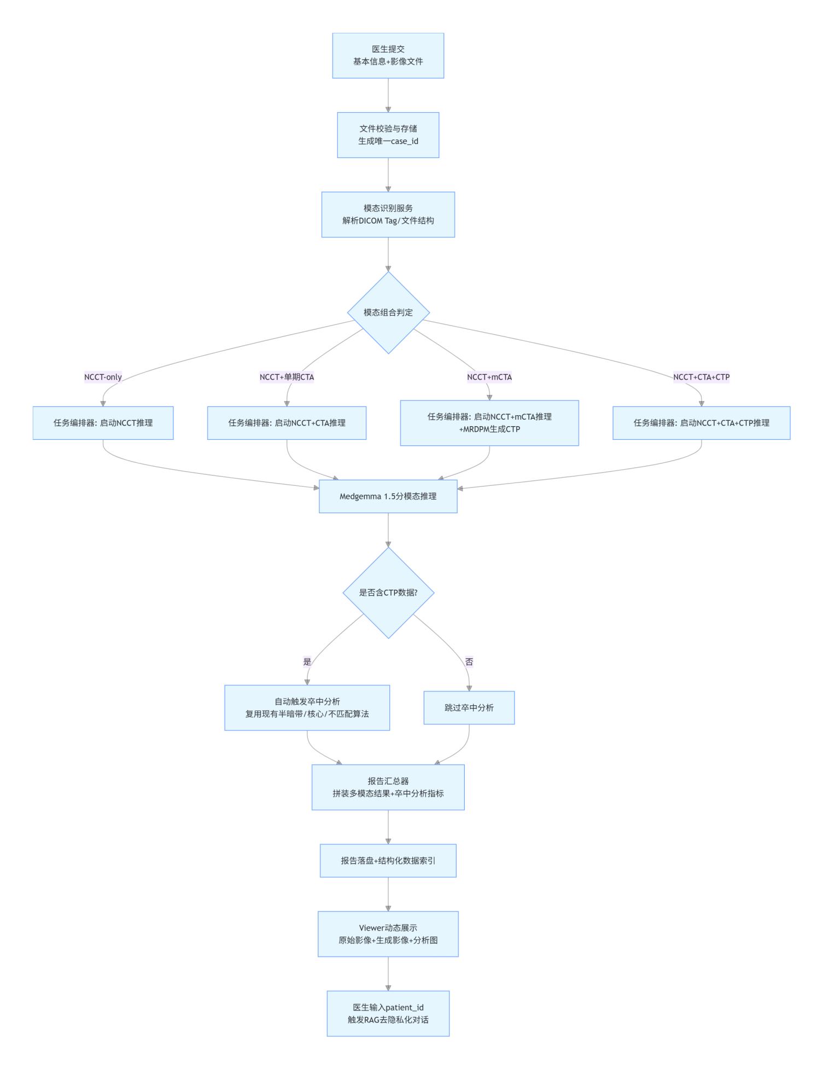

计划总目标：
在现有 Web 系统基础上，稳定演示并端到端跑通四种影像模态组合的上传、展示、编排、卒中分析、报告生成与对话问答闭环，四种组合分别为：NCCT-only、NCCT + 单期 CTA、NCCT + mCTA（三期）、NCCT + CTA + CTP 参数图。强调“NCCT 必选，多模态可选”，并能正确处理缺失模态与不同组合路径。

A 同学任务（Web 端入口与动态编排展示，保证四种组合稳定演示且不破坏既有入口）：需要在现有 Web 端实现对上述四种模态组合的自动识别与编排入口，保证四种组合均可稳定演示；必须兼容现有 mCTA“四件套”流程与原有功能入口，做到新增能力不影响旧入口；前端页面展示的影像模态组合必须是动态且排版工整的，能根据实际上传组合自动显示对应卡片/序列/状态；病患基本信息上传步骤基本保持不变；已有对比度调节功能不受影响；CT 灌注图伪彩图生成功能不受影响。

B 同学任务（脑卒中分析自动化与前端联动，覆盖真实 CTP 与模型生成 CTP 的一致分析逻辑）：完成并打通脑卒中分析自动化任务，此步骤目前基本已实现，但需要与 A 的前端动态展示与编排配合，保证分析结果能在对应组合路径中正确落盘、可追溯、可展示；后期可能涉及阈值调参但本阶段可忽略。关键要求是：无论 CTP 参数图来自 MRDPM 模型生成还是医生提供的真实 CTP 参数图，都必须走当前 web 端既有的脑卒中分析逻辑与输出链路，包括但不限于半暗带分析、核心梗死区域分析、灌注不匹配分析等，并保证输出字段、可视化产物与报告段落一致可复用。

C 同学任务（Medgemma 1.5 本地部署与“按模态单独分析”的自动化报告生成，且报告必须融合 B 的卒中分析数据）：需要先确保 Medgemma 1.5 本地部署可稳定运行（包含环境、显存/CPU 策略、推理接口形式、超时与失败重试）；随后针对每一种影像模态构建“专属提示词/专属输出边界”，并且系统能够识别当前上传的模态组合，按“每个模态单独分析、各自关注重点不同”的原则分别调用模型输出结果，然后再把多模态结果与 B 产出的卒中分析数据进行融合，自动生成符合医学标准书写习惯的结构化影像报告（要体现结论与证据，并包含关键卒中分析指标与分区结论）；整个报告生成链路必须自动化，无需人工复制粘贴。请严格对齐 STROKE_AGENT_PROPOSAL.md 中关于“单独分析”的边界与要求。

D 同学任务（在现有 RAG 对话基础上新增“按病人 ID 直读报告并脱敏后问答”的能力）：在当前 RAG 对话能力之上新增一个入口：医生仅需输入病人 id（例如 235），系统即可直接读取该病人的影像报告内容与结构化关键字段，在读取与回答前对病人信息做去隐私化处理（例如姓名等敏感字段脱敏/移除），然后在此基础上回答医生提出的具体问题，避免医生手动上传病人信息。
A：朱永吉 B：康希文/刘海娟心 C：敬双 D:袁霁

